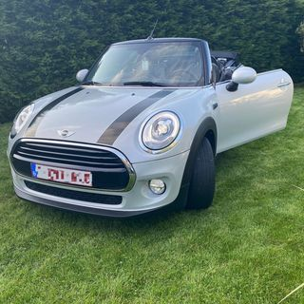 | Mini Cooper D 1.5L  White Grey  transmission manuel  achat le 05/2017  85kw – 116ch  EURO 6 | 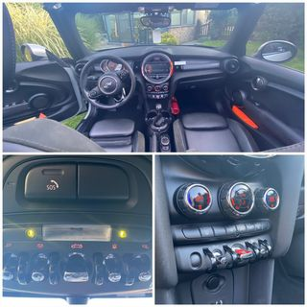
  Intelligent Emergency    GPS professionnel XL    Système alarme complet |   carnet d’entretien complet  bmw louyet  kit hiver neuf | volant sport multifonctions + bluetooth  pack ambiance rgb  brise vent  sièges sport  pack rangement plus  cruise control adaptatif  mini connected  mini driving mode  disque dur internet pour stockage musique

